 | Projeto Estabilidade Operacional Contax  Reunião de Entendimentos #149 | Data  10/06/2016

Área | Convocados
SD - Serviços Centralizados | Daniel Donaire
SD - Serviços Centralizados | Roberto Muto
CSC - Gestão de Problemas | Stuart Faria
CSC - Gestão de Mudanças | Marilice de Oliveira
CSC - NOC | Dennys Bruno
CSC - Alto Impacto | Filipe Antunes
CSC - Service Desk | Lazaro Costa
TI Contax | Luis Marçal
Chacon Consultoria | Felipe Lima

Objetivo
Realizar alinhamento entre as equipes visando afinar a classificação dos incidentes.

Ações Discutidas
No início da reunião observou-se o indicador referente ao mês de junho:

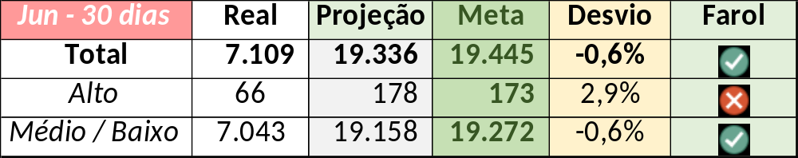

Em um segundo momento foram analisados os incidentes de 09/06:

Chamado | Cliente - Operação | Criado | Ação | Responsável | Classificação
CTXSALPB-69581 | OI TV - OI TV | 09/06/2016 07:33:55 | Verificar duplicidade CTXSALPB-69609 | Filipe Antunes | Não se aplica
CTXRECSA-503597 | OI Móvel - BO ANATEL MÓVEL | 09/06/2016 08:43:33 | Alinhar solução de contorno e gestão de problemas | Geraldo Junior e Stuart Faria | Software / Webchat
CTXSALPB-69609 | OI Móvel - OCT | 09/06/2016 09:40:06 | Alterar para crítico | Daniel Donaire | Hardware / Avaya / Core
CTXNITSP-186318 | OI SAV - SAV Cadastro | 09/06/2016 09:55:00 | Alinhar solução de contorno | Geraldo Junior | Processo / Transição de serviço / Falha
CTXSPOLP-117724 | Cielo - ARV | 09/06/2016 10:06:43 | De acordo com os critérios |  | Hardware / Gravador / Deck
CTXSPOAL-120802 | OI Móvel - B2B MOVEL | 09/06/2016 11:24:52 | Alinhar solução de contorno | Geraldo Junior | Software / Gravador / Serviço
CTXSALLM-126823 | Contax - Ger Processos, Metodologia e MIS | 09/06/2016 12:14:49 | Alinhar abertura e verificar responsável pela mudança | Sergio Dorea e Geraldo Junior | Mudança fora do processo / Telecom / VDN
CTXSALSM-94072 | OI Televendas - TELEVENDAS FIXO | 09/06/2016 16:05:36 | Alterar para cliente | Lazaro Costa | Link / IPCC / Perda de pacote
CTXSALLM-126835 | Citibank - Consignado | 09/06/2016 16:40:38 | De acordo com os critérios |  | Não se aplica
CTXPOARB-107189 | Contax - Ger Planejamento SAC | 09/06/2016 17:17:48 | Alterar para alta e alinhar abertura | Dennys Bruno | Não se aplica
CTXSALLM-126847 | Citibank - Consignado | 09/06/2016 19:40:40 | Verificar possível duplicidade CTXSALSM-94072 | Dennys Bruno | Link / IPCC / Perda de pacote

